Лабораторная работа №8

Стоимостный анализ (Activity Based Costing)

Установка единиц измерения денег и времени:

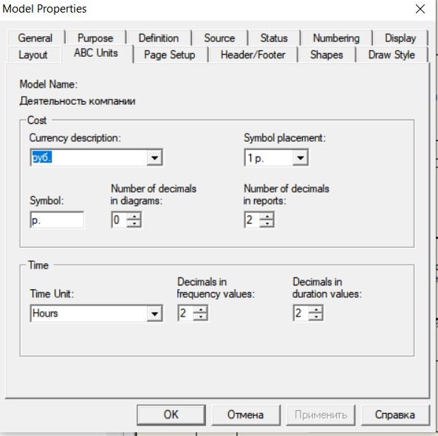

Формирование названий и определение центров затрат:

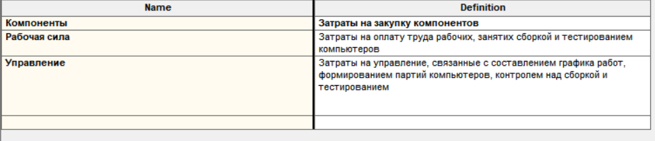

Внесение параметров ABC:

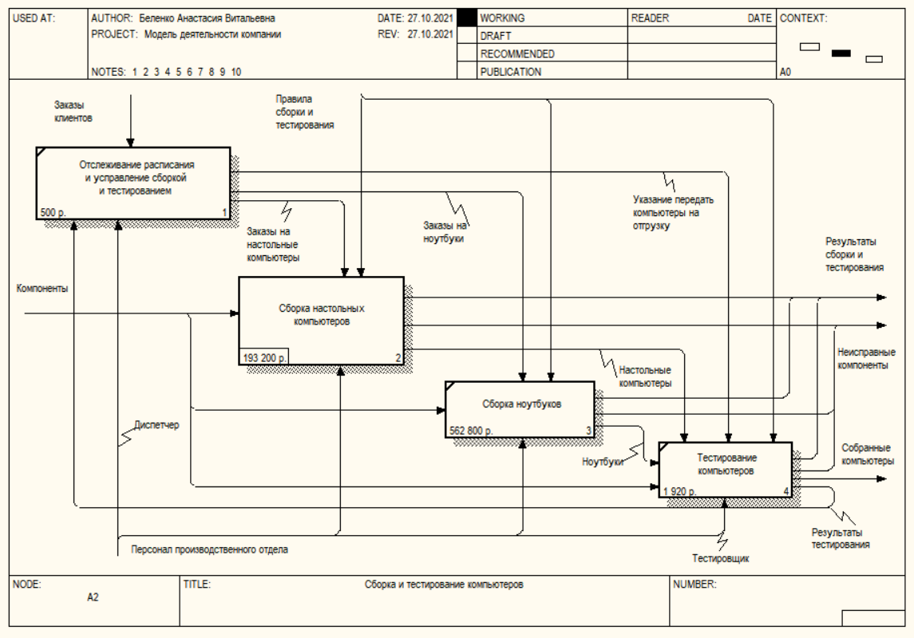

В результате стоимость работы составляет: 758420 р.

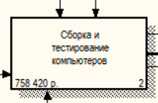

Отчёт Activity Cost Report:

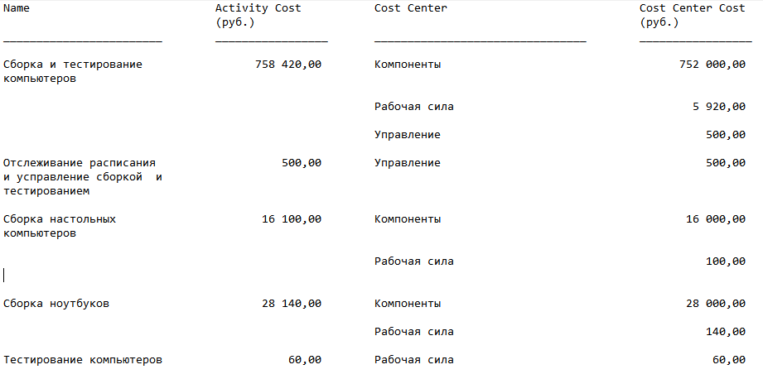

Формирование ключевых слов UDP и задание характеристик:

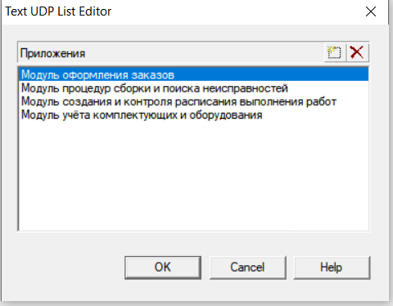 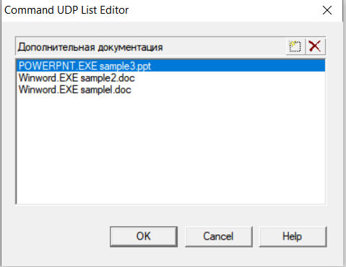

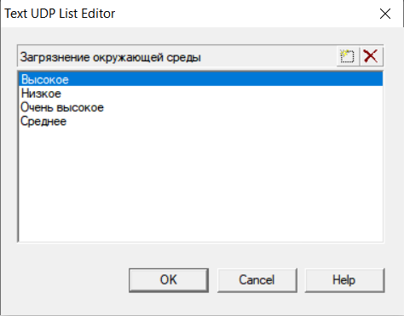

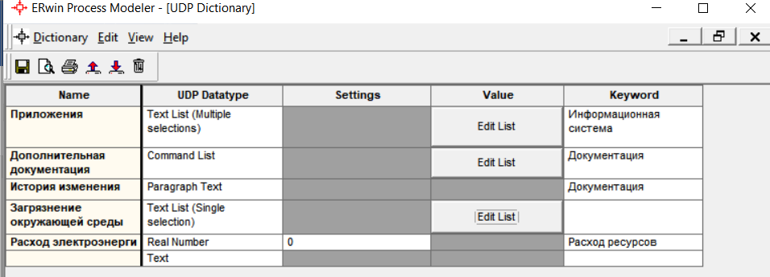

Значения UPD:

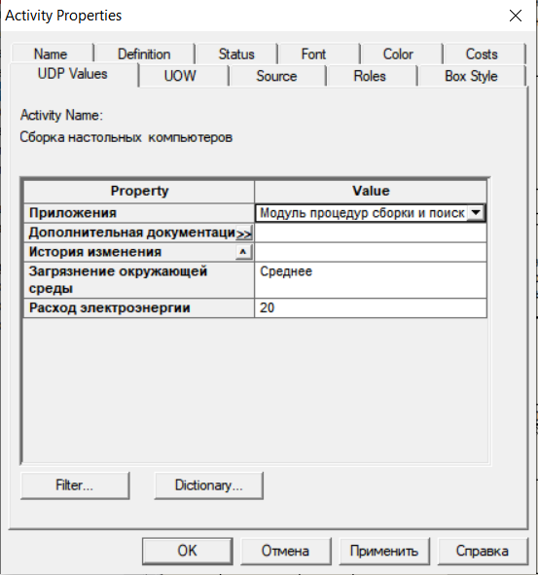 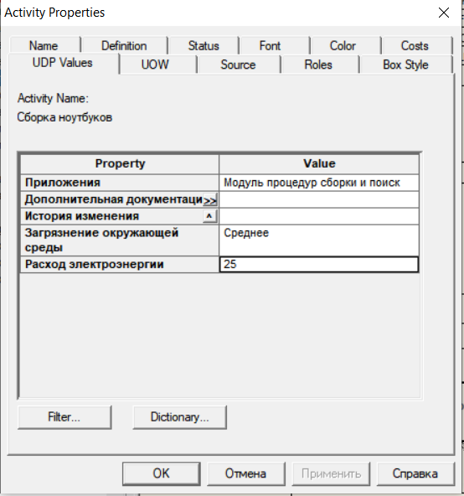 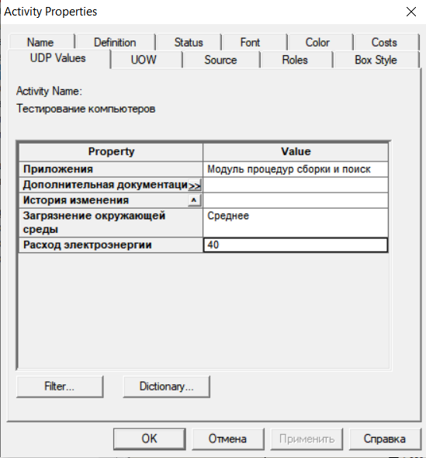 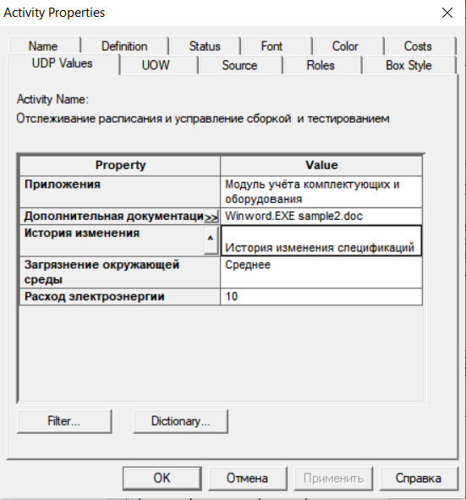

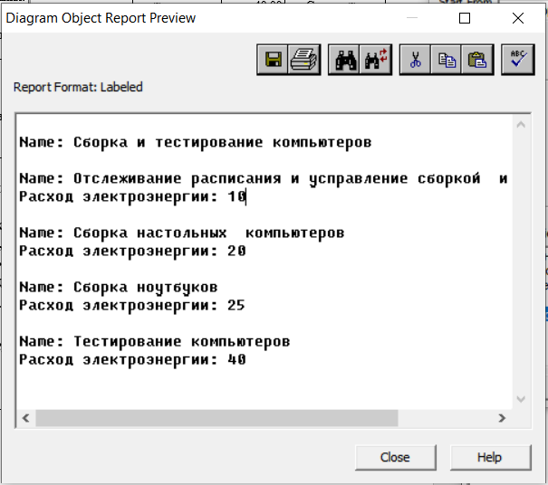

**Вопросы для самопроверки:**

1. Для чего используется стоимостной анализ?

Стоимостный анализ представляет собой соглашение об учете, используемое для сбора затрат, связанных с работами, с целью определить общую стоимость процесса. ABC позволяет оценить стоимостные и временные характеристики системы.

1. Каким требованиям должна соответствовать модель работ для адекватного проведения стоимостного анализа?

ABC может проводиться только тогда, когда модель работы последовательная (следует синтаксическим правилам IDEF0), корректная (отражает бизнес), полная (охватывает всю рассматриваемую область) И стабильная (проходит цикл экспертизы без изменений), другими словами, создание модели работы закончено.

1. Целесообразно ли проводить стоимостной анализ, если модель работ параллельная?

Нецелесообразно.

1. Целесообразно ли проводить стоимостной анализ, если модель работ не корректная?

Нецелесообразно.

1. Целесообразно ли проводить стоимостной анализ, если модель работ не полная?

Нецелесообразно.

1. Какие основные понятия включает стоимостной анализ ABC?

ABC включает следующие основные понятия: объект затрат; движитель затрат; центры затрат.

1. Как определяются объекты затрат в стоимостном анализе ABC?

Объект затрат – причина, по которой работа выполняется, обычно, основной выход работы, стоимость работ есть суммарная стоимость объектов затрат.

1. Как определяются движители затрат в стоимостном анализе ABC?

Движитель затрат – характеристики входов и управлений работы, которые влияют на то, как выполняется и как долго длится работа.

1. Как определяются центры затрат в стоимостном анализе ABC?

Центры затрат, которые можно трактовать как статьи расхода.

1. Для чего применяются свойства, определяемые пользователем UDP?

Если стоимостных показателей недостаточно, имеется возможность внесения собственных метрик − свойств, определенных пользователем (User Defined Properties, UDP). UDP позволяют провести дополнительный анализ, хотя и без суммирующих подсчетов.